Конспект урока по биологии в 6 классе.

Тема « Строение и функции стебля. Рост стебля».

Цели урока:
- Образовательные цели : актуализировать и углубить знания учащихся о побеге, дать представление о внутреннем и внешнем строении стебля; показать взаимосвязь строения стебля с выполняемыми им функциями; показать влияние внешней среды на рост и развитие стебля; дать представление о тканях стебля..
- Развивающие цели: развивать умения самостоятельной работы с учебником, биологическими объектами, анализировать и делать выводы.
- Воспитательные цели: экологическое воспитание- воспитание бережного отношения к растениям, эстетическое воспитание, нравственное воспитание.

Оборудование: презентация « Строение стебля», комнатные растения, ветки деревьев, поперечные срезы спилов веток деревьев , готовый микропрепарат « поперечный разрез веточки липы», микроскопы..

Ключевые слова и понятия: стебель, различные типы стеблей: травянистый и одревесневший стебель, удлиненный и укороченный стебель, поперечное сечение стебля: округлые, ромбические( четырехгранные), трехгранные, крылатые, плоские стебли; функции стебля : опорная, транспортная, фотосинтезирующая запасающая; кора, кожица, пробка, чечевички, луб, камбий, древесина, сердцевина, годичное кольцо.

ХОД УРОКА

1.Организационный.

2. Мотивация:
Выведение цели урока учениками:

- Ребята на протяжении нескольких уроков мы изучаем органы растений.

*С какими органами растений вы познакомились?
( корень, побег, лист)

* Что называется органом растения?
( Это часть растения, выполняющая определенную функцию).

*Какой орган называется побегом?
( Побег – это сложный орган растения, состоящий из стебля , листьев и почек.)

* Ребята! С каким органом побега мы не знакомы ?
( стеблем).
- Нам необходимо с ним познакомиться.
Поэтому тема нашего урока : « Строение и функции стебля. Рост стебля»

Ребята! Давайте поставим себе цель на урок. ( ученики выводят цель урока).

- цели урока проектируются на экране.
( дети записываю цели в технологическую карту)

4.Проверка домашнего задания по тестам
Задание выполняется в технологической карте.

По результатам выполнения тестов проводится взаимопроверка и
и проверка с ключом ответов. ( на экране) , выставляются баллы

Ключ к тестам:

1. вариант: 1). Что обозначено на рисунке цифрами?

1-листовая пластинка; 2- прилистники; 3- черешок; 4- основание листа.

2). Выпишите буквы, под которыми находятся:

Простые листья: А, Б, В, Г, З, И, К.
Сложные листья: Е,Д,Ж.

3). Какое жилкование у листьев?

Б- параллельное; В- сетчатое, З- дуговое.

2. вариант:

1-В; 2-Б; 3-В; 4-Б; 5-А; 6-В; 7-В; 8-А; 9-Б; 10-В.

1 вариант

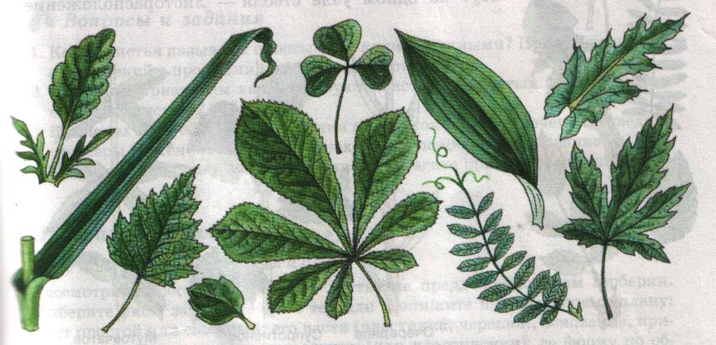

1).Что обозначено на рисунке цифрами ?
1____________, 2__________, 3___________, 4____________

2).Выпишите буквы, под которыми находятся:
Простые листья__________________

Сложные листья_________________

3). Какое жилкование у листьев: Б________, В_________, З___________.

2 вариант

Тесты:
1. В листьях образуются вещества
А.белки
Б. жиры
В. Углеводы ( сахара)

2.Фотосинтез происходит
А. в вакуолях
Б. в хлоропластах
В. в ядре

3. Испарение воды в листьях происходит
А. через жилки
Б. через основную ткань
В. через устьица кожицы

4.Параллельное жилкование листа у
А. черемухи, ландыша, пшеницы
Б. пшеницы, ячменя, кукурузы
В. тюльпана, розы, огурца

5. Видоизмененные листья имеют
А. кактус
Б. алоэ
В. смородина

6.Значение листопада
А. газообмен
Б. испарение
В. удаление ненужных веществ

7. Функция жилок листа
А. образование органических веществ
Б. защитная
В. проведение питательных веществ

8.Где находятся устьица у водных растений
А. на верхней стороне листа
Б. на нижней стороне листа
В. с двух сторон

9.Сложный лист состоит
А . из одной листовой пластинки
Б. нескольких листовых пластинок
В. одной рассеченной листовой пластинки

10. Сложный лист не имеющий пары называется
А. пальчатый
Б. парноперистый
В. непарноперистый

4.Изучение нового материала.

- Стебли у разных растений бывают разнообразные: ( учитель демонстрирует стебли комнатных растений ).
У деревьев и кустарников , они какие? ( одревесневшие), а у травянистых растений ( травянистые)
Картинка проектируется на экран

- Ребята! Вспомните , какое строение имеет стебель ( он состоит из узлов и междоузлий).

У некоторых растений междоузлия бывают длинные и стебли называются удлиненные ( подсолнух) , а если междоузлия короткие , то и стебель – укороченный ( подорожник).

Картинка проектируется на экран.

-Форма стеблей на поперечном разрезе тоже разнообразная ( внимание на экран).
Учитель знакомит ребят с разнообразной формой стеблей.
( круглый, трехгранный, четырехгранный, крылатый и др.)

Ребята! вы познакомились с внешним строением стебля, а для того чтобы узнать, каково внутреннее строение стебля нам необходимо познакомиться с микроскопическим строением стебля.
Учитель предлагает ученикам рассмотреть готовый микропрепарат поперечного среза стебля липы.

Ребята рассматривают под микроскопом срез липы.

Что вы наблюдаете ? ( клетки, которые образуют различные ткани).

* Что называется тканью? ( Это группа клеток сходных по строению, происхождению и выполняющая определенную функцию).

* А какие ткани растений вы знаем?
( Покровную, основную или фотосинтезирующую, образовательную, запасающую, механическую, проводящую).

Давайте уточним, что это за клетки ( работаем с учебником и технологическими картами ).

- подписывают рисунки, заполняют таблицу.
Текст: Снаружи стебель защищен покровными тканями. У молодых растений это кожица, состоящая из одного слоя клеток с плотными оболочками.
У многолетних растений – многослойная пробка, состоящая из нескольких слоев мертвых клеток заполненных воздухом. Для дыхания у молодых растений есть устьица, а у многолетних растений в пробке образуются чечевички
( участки пробки с крупными, рыхло расположенными клетками с большими межклетниками).
Под покровной тканью находится кора, образованная разными тканями. Наружная часть коры представлена слоями клеток покровной и механической ткани. Внутренняя часть коры, в составе которой много клеток проводящей ткани, называется лубом.
В состав луба входят ситовидные трубки, по которым идет нисходящий ток : органические вещества передвигаются от листьев к другим органам. Ситовидные трубки- это живые клетки, соединенные в длинную трубку. Кроме этих клеток в лубе имеются клетки механической ткани- лубяные волокна ( придают лубу прочность).
Камбий образован одним слоем живых узких длинных клеток с тонкими оболочками образовательной ткани , за счет деления которых стебель растет в толщину.
К центру от луба в стебле расположена другая проводящая ткань- древесина. По ней идет восходящий ток : вода с растворенными в ней веществами передвигается от корней к листьям.
Древесина образована разными по форме и величине клетками. Основная ее часть состоит из сосудов, трахеид и древесных волокон . Сосуды состоят из мертвых клеток с утолщенными стенками, а древесные волокна из клеток с толстыми стенками механической ткани.
Сердцевина расположена в центре стебля слоем рыхлых клеток основной ткани , в которой откладываются запасы питательных веществ. У некоторых растений сердцевина занята воздушной полостью ( бамбук, георгин, тюльпан) ( по окончанию самостоятельной работы заполняем таблицу на доске)

Название слоя  стебля |  | Ткань | Особенности строения | Функции
кора | Кожица  или  пробка
кора | луб
Камбий

Древесина

Сердцевина

Проверяем надписи с презентацией.

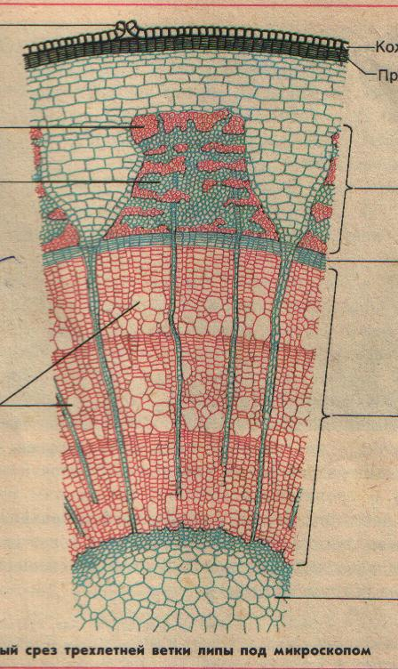
Внутреннее строение стебля
Кожица
Пробка
Луб
Камбий
Древесина
Сердцевина
Чечевички
Волокна
Ситовидные трубки
Сосуды

- Рассматриваем рисунки на презентации луба и древесины

* Ребята , а теперь еще раз рассмотрите микропрепарат и найдите части стебля: кожицу, луб, древесину, сердцевину.

* Давайте скажем, какие функции выполняет стебель:
1. Опорную функцию. ( он является опорой для почек, цветов, листьев и плодов).
2.Проводящая ( проведение органических веществ по луду от листьев- нисходящий поток, проведение минеральных веществ по сосудам древесины- восходящий поток).
3. Зеленые стебли выполняют фотосинтезирующую функцию ( образуют органические вещества)
4. Запасающую функцию ( отложение питательных веществ).
Проектируется на экран
- записывают в технологическую карту функции стебля.

* Ребята! А как ,стебель растет в длину? ( за счет деления клеток конуса нарастания)
А за счет, какого слоя стебель растет в толщину? ( за счет деления клеток камбия).

- Внимание на экран ( годичные кольца ). Рассказ учителя о росте стебля в толщину.

Во время деления клетки камбия откладываются в основном к древесине. За счет этого и происходит прирост массы древесины. Чем более благоприятные погодные условия , тем крупнее они вырастают. Весной камбий делится более интенсивнее , чем осенью.
Почему? ( температура окружающей среды выше и достаточное количество влаги).
Образованная в течении одного года древесина образует годичное кольцо.

Практическая работа. « определение возраста ветки липы по спилу»

Цели : рассмотреть годичные кольца липы, научиться определять возраст дерева по годичным кольцам на спиле.

Оборудование: поперечные спилы веток липы, лупы.

Ход работы:
- Рассмотрите поперечный срез ветки липы невооруженным глазом и при помощи лупы.
- Найдите годичные кольца и подсчитайте их. Сколько лет росла ветка?
- Найдите самый благоприятный год роста растения.
- Определите где северная и южная стороны у дерева.

- Проверка.
- Подведение итога урока, выставление отметок

Домашнее задание: П.20.

Творческое задание. Нарисуйте спилы деревьев одного возраста, растущих в благоприятных и неблагоприятных условиях. Нарисуйте спилы деревьев , растущих к северу, в густом лесу, на поле.
Подумайте, как можно узнать возраст дерева, не спилив его?
( природу нужно беречь, деревья дают нам кислород) , нельзя без надобности губить деревья. Не рубите елки на новый год, а используйте искусственные.

Рефлексия:

Учащийся все понял, и ему было комфортно на уроке.
Учащийся не все понял, но ему было комфортно на уроке.
Учащийся не все понял, и ему было не комфортно на уроке.
Ничего не понял.
Отвлекался и мешал другим.
Было не интересно.

